FASES REQUERIMIENTO DE SOFTWARE

1. DESCRIPCION GENERAL DEL REQUERIMIENTO 2
2. FASE DE FORMALIZACIÓN 3
3. ANALISIS DE REQUISITOS Y REQUERIMIENTOS 4
5. LEVANTAMIENTO DEL REQUERIMIENTO DETALLADO 8
6. DISEÑO DE LA ARQUITECTURA DE SOLUCION 10

DESCRIPCION GENERAL DEL REQUERIMIENTO

PROYECTO | Abogabot
Nombre Requerimiento: | Página web automatizadora de peticiones legales.
Fecha Solicitud: | 24/02/2022
Responsable(s) Solicitud: | Joshua
Dependencia(s) Solicitante: | Innovación tecnológica
Responsable Funcional designado por el equipo de desarrollo de software: | Pedro Pérez

FASE DE FORMALIZACIÓN

Descripción de la Solicitud
Usuario Solicitante
Pagina Abogabot, es requerido generar un sitio web que automatice y tome cualquier solicitud legal de nuestros clientes para ello es necesario tomar en cuenta lo siguiente
El cliente entrará a la página del despacho y deberá crear una cuenta en el sitio, después podrá acceder al menú de peticiones y llenará el formulario correspondiente a la solicitud que tenga, una vez llenado se le enviará al proceso de pago para que concluya su transacción, una vez aprobado el pago el administrador del sitio recibirá los datos y generará el documento legal en Word para el cliente, es importante que todos los pagos realizados en el sitio puedan ser observados en un inventario para así conocer la cantidad de ingresos recibidos, el administrador deberá actualizar el proceso de la demanda agregando comentarios de cada paso logrado, cada actualización deberá de mandar un correo al cliente para hacerle saber como va su proceso. La página deberá de ser responsiva y los colores utilizados en el sitio deberán ser azul marino y blanco.

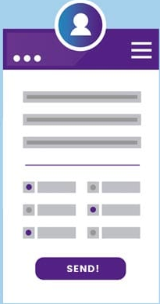

Líder Funcional
En base a la información obtenida se detallan los puntos comprendidos para el sitio web

En el despacho de abogados se requiere automatizar las demandas de sus clientes, esto se hará a través de una página web llenando un formulario.

Al momento de llenar el formulario se manda al proceso de pago para finalizar la transacción.

Para dar seguimiento a su demanda, el cliente crea una cuenta en la plataforma y verá el seguimiento de cada una de las actualizaciones del proceso legal.

El administrador del sitio recibe la notificación de una nueva demanda y con los datos llenados del formulario se crea automáticamente el documento legal en formato word para empezar el proceso.

El administrador recibe el pago y debe de ser capaz de verlo en un dashboard para ver la cantidad de ingresos recibidos.

El administrador actualiza el proceso de la demanda y agrega comentarios en cada paso del proceso.

Al usuario le llegan correos de notificación para saber el avance de su proceso.

La página debe de ser responsive para poderla ver desde el celular.

La preferencia de colores del cliente es azul marino y blanco, pero acepta propuestas.

FIRMAS DE ACEPTACIÓN:
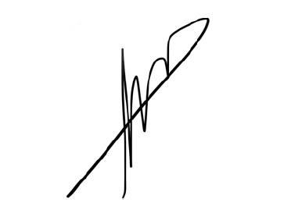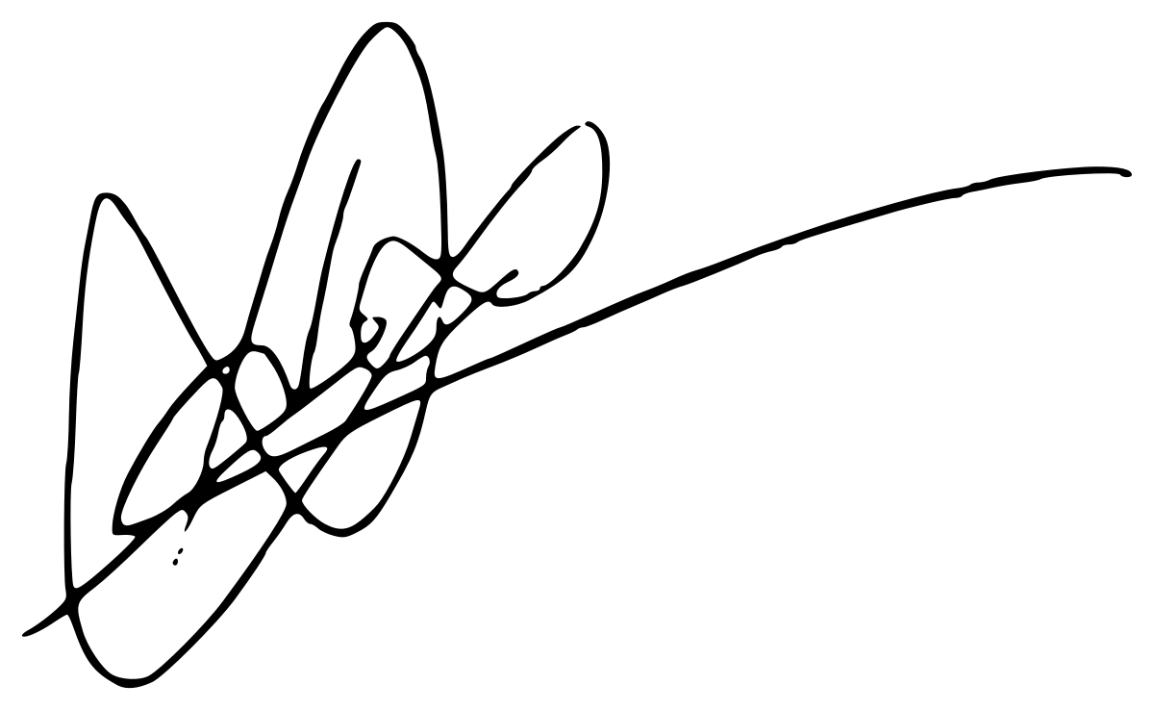
Joshua Pedro Pérez
___________________________ _______________________________
Nombre Responsable Solicitud Nombre Líder OTI
Dependencia Solicitante Oficina Tecnologías de la Información

ANALISIS DE REQUISITOS Y REQUERIMIENTOS

Fecha Inicio | 24/02/2022 |  | Fecha Final | DD/MM//AAAA
Modelamiento de Negocio
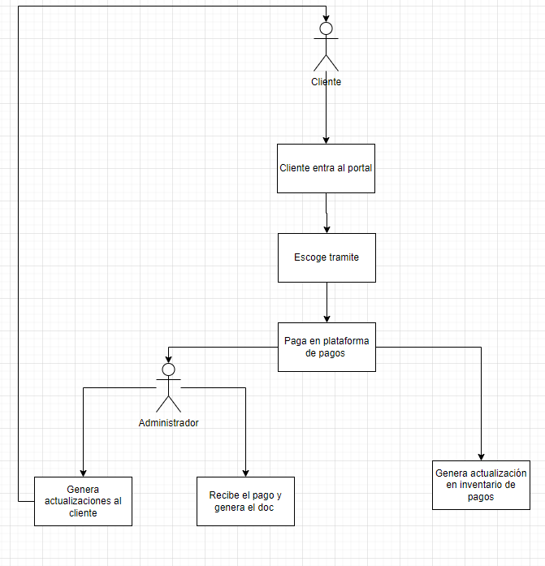
Términos de Referencia
Alcance de la solución | La solución incluye la página para el despacho y todo el sistema necesario para poder hacer pagos dentro de la misma así como el sistema de actualización y envio de correos de avance al cliente.
Requerimientos Funcionales y criterios de aceptación y | Se busca poder realizar pruebas con un pool de clientes que tiene el despacho para así poder garantizar que al momento de liberación se encuentre de forma correcta el desarrollo.
Requerimientos no Funcionales y de calidad | Debe tener una buena interfaz, debe de poder ser responsiva, debe de denostar una imagen positiva del despacho
Interesados en la solución
  Nombre/Rol/Perfil | Descripción
  Encargado de nuevas tecnologías | A dar nuevas ideas para mejorar la imagen del despacho
Precondiciones | Tener todos los requerimientos requeridos para la solución
Requisitos Técnicos | Tipo de Desarrollo | Web Escritorio Móvil Servicio Web  Servicio Windows Otro: Pagina Web
Requisitos Técnicos | Base de Datos | Oracle  SQL Server  MySQL  MongoDB  Otro:_Oracle_________________ |  |  | Versión  _______  _______  _______  _______  __1.7_____  _______
Requisitos Técnicos | Lenguaje | C#  VB  PHP  Java  JavaScript  Otro:_Java__________________ |  |  | Versión  _______  _______  _______  _______  _______  __1.8_____  _______
Viabilidad Técnica | Luego de adelantado el análisis de los requisitos y requerimientos es viable proponer una solución técnica para esta solicitud: SI (x) NO ( )

FIRMAS DE ACEPTACIÓN:
Nombre | Dependencia | Teléfono | Firma
Pedro Pérez | Desarrollador Web | 5515995494
- FASE DE PLANEACIÓN Y GERENCIA DEL PROYECTO

Responsable |  |  |  |  | Fecha
Plan estratégico de fases del proyecto
N° | Nombre Etapa | Actividad |  | Rol Responsable |  | Fecha Inicio | Fecha Fin | Comentarios
1 | Desarrollo | Generar la pagina web |  | Ing de Software |  | 24/02/22 | 25/02/22 | Desarrollo de página requerida
2 | Pruebas | Pruebas realizadas |  | Ing de Software |  | 26/02/22 | 27/03/22 | Pruebas requeridas
3 | Puesta en manos cliente | Liberación |  | Ing de Software |  | 28/03/22 | 29/04/22 | Poner en clientes la propuesta
Diagrama de planeación
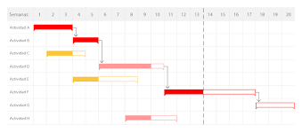

NOTA: Las fechas de planeación establecidas en este documento son aproximadas y estarán sujetas a modificaciones que surjan por control de cambios u otros factores.

FIRMAS DE ACEPTACIÓN:
Nombre | Dependencia | Teléfono | Firma
Pedro Pérez | Ing Software | 5516156165

LEVANTAMIENTO DEL REQUERIMIENTO DETALLADO

HISTORIAS DE USUARIO
Nº. |  | 001
Titulo |  | Desarrrollo y pruebas AbogaBot
Fecha |  | 24/02/22
Estimación |  | 100
Característica/Funcionalidad
El desarrollador deberá generar el sistema propuesto y probarlo de forma integral.

Razón/Resultado
Con la finalidad de atender de mejor forma a nuestros clientes se generará la solución detallada permitiéndoles generar sus tramites online

Criterios de Aceptación
Nº | Titulo |  | Contexto |  |  | Evento
1... | Desarrollo completo |  | Desarrollar el software requerido |  |  | Sitio Web
2 | Pruebas |  | Generar las pruebas necesarias del desarrollo |  |  | Pruebas end to end
3 | Puesta en manos clientes
Firmas de aceptación
Nombre |  |  |  | Dependencia | Teléfono |  | Firma
Jorge Pérez |  |  |  | Ing Software | 565641565

DISEÑO DE LA ARQUITECTURA DE SOLUCION

En caso de que existan excepciones asociadas a la arquitectura de referencia se debe incluir su correspondiente justificación en las vistas que aplique.

Fecha | 24/02/2024
Vista Lógica
Si utiliza convenciones para diagramas Ad hoc, por favor describirlas aquí
Vista de Implementación
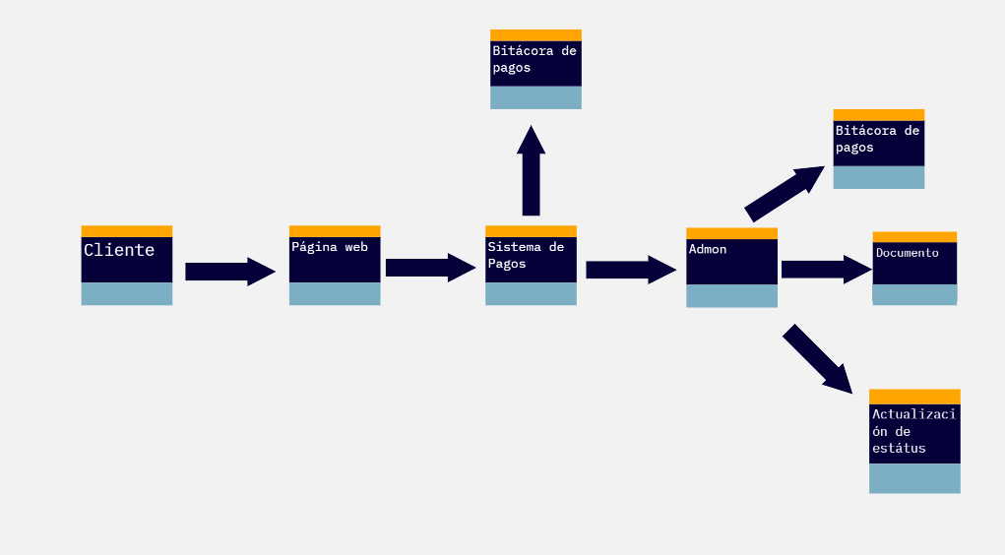
Si utiliza convenciones para diagramas Ad hoc, por favor describirlas aquí
Vista de Proceso
Si utiliza convenciones para diagramas Ad hoc, por favor describirlas aquí
Vista de Física
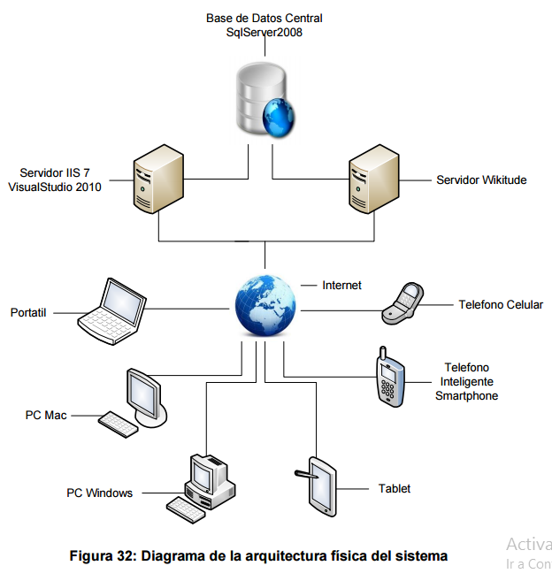

Si utiliza convenciones para diagramas Ad hoc, por favor describirlas aquí
Prototipos de interfaces de usuario
Si utiliza convenciones para diagramas Ad hoc, por favor describirlas aquí
Firmas de aceptación
Nombre |  | Dependencia | Teléfono |  | Firma
Pedro Pérez |  | Ing software | 55148415461

Nota: En caso de considerar limitado el uso de UML, es posible utilizar diagramas Ad Hoc.

